Формирование функциональной грамотности учащихся «Музыка» 4 класс

1.Отметь загадку этой отгадки.
ОРГАН
А) Рояль с баяном подружились
И навсегда объединились.
А ты названье угадаешь
Содружества мехов и клавиш?
В) Инструмент тот с давних пор
Украшал собой собор.
Украшает и играет,
Весь оркестр заменяет.
Б) Я стою на трёх ногах,
Ноги в чёрных сапогах.
Зубы белые, педаль.
Как зовут меня?
Г) Три струны, а звук какой!
С переливами, живой.
Узнаю его в момент –
Самый русский инструмент.
2. Найди в таблице предложенные слова. Слова могут изгибаться как угодно, но не по диагонали.
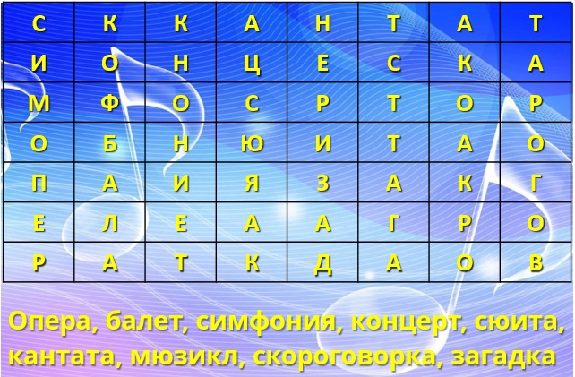
Какого слова нет в таблице? Что оно означает?
А) музыкально-театральный сценический жанр, произведение и представление, сочетающее в себе музыкальное, драматическое, хореографическое и оперное искусства
Б) искусство сочинения и сценической постановки танца
В) учебная дисциплина, предназначенная для развития музыкального слуха и музыкальной памяти
Г)торжественный танец-шествие в умеренном темпе, имеющий польское происхождение
3. В какой опере рассказывается о событиях 1613 года, связанных с походом польского войска на Москву?
А) «Жизнь за царя»Б) «Хованщина»
В) «Борис Годунов» Г) «Евгений Онегин»
4.Отметь изображение композитора музыкального произведения из 5-го задания.
А)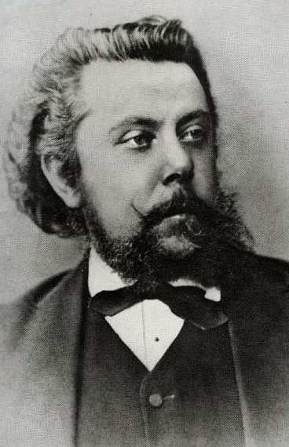 Б) 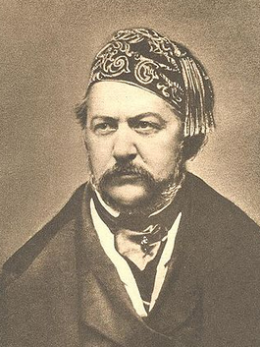 В) Г)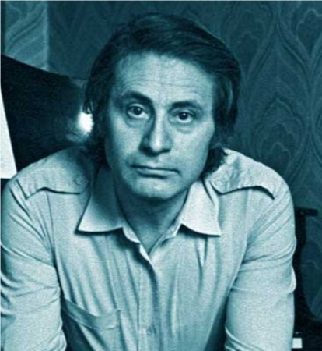
5. На рисунке изображён механический музыкальный инструмент, распространённый в Европе и обычно устанавливаемый на колокольнях или городских зданиях. Инструмент содержит не менее 23 бронзовых колоколов, которые ударяются поочерёдно или аккордами. На традиционном инструменте играют с помощью клавиатуры, представляющей собой набор рычагов, по которым ударяют кулаками, а также педальной клавиатуры.
Инструмент является одним из самых тяжёлых, уступая только духовым органам. Самый тяжёлый в мире находится в Нью-Йорке, его колокольный набор весит 91 тонну.
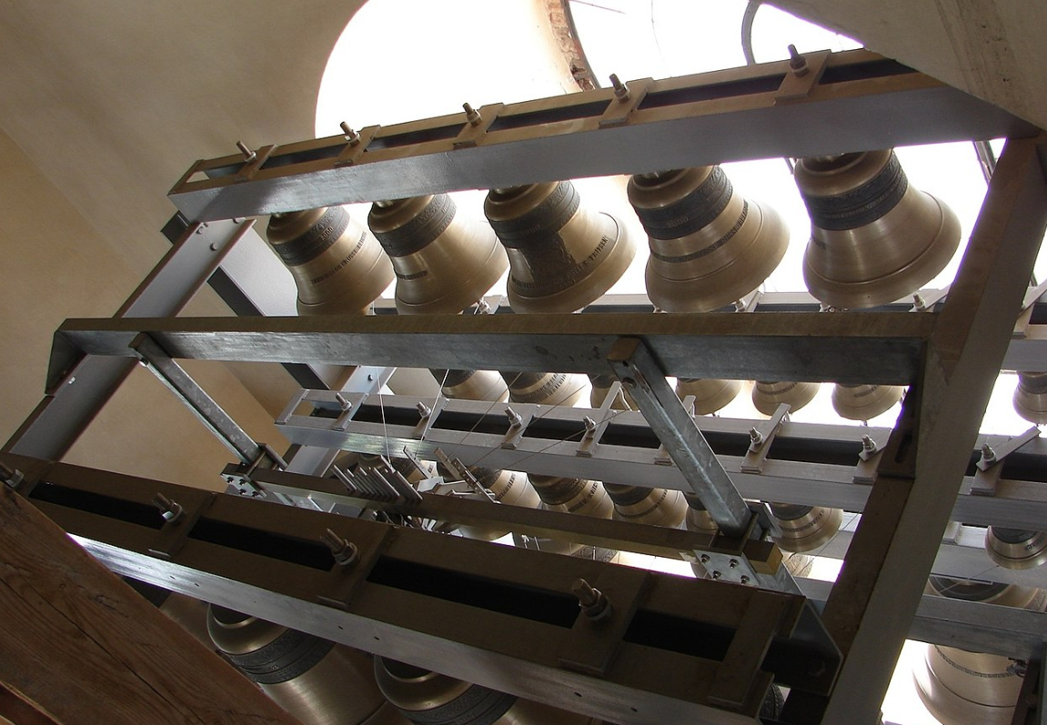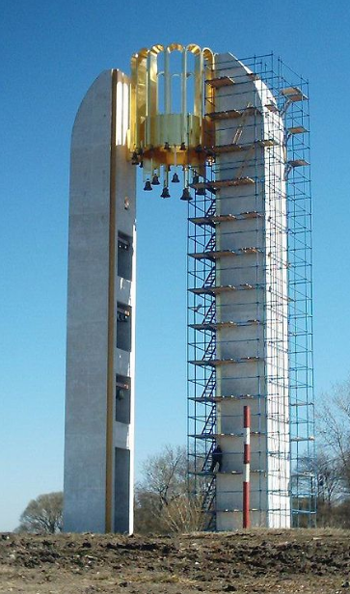
Чтобы узнать название этого музыкального инструмента, подпиши названия изображённых ниже музыкальных инструментов. Выпиши из каждого названия указанные по счёту буквы.
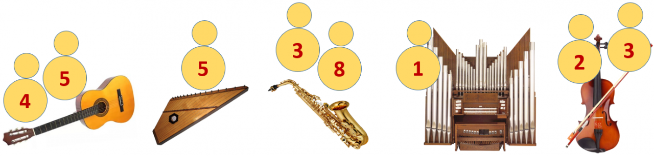
Составь из этих букв название изображённого самого тяжёлого музыкального инструмента.
А) карильон Б) ангелика В) мелодика Г) эуфониум

